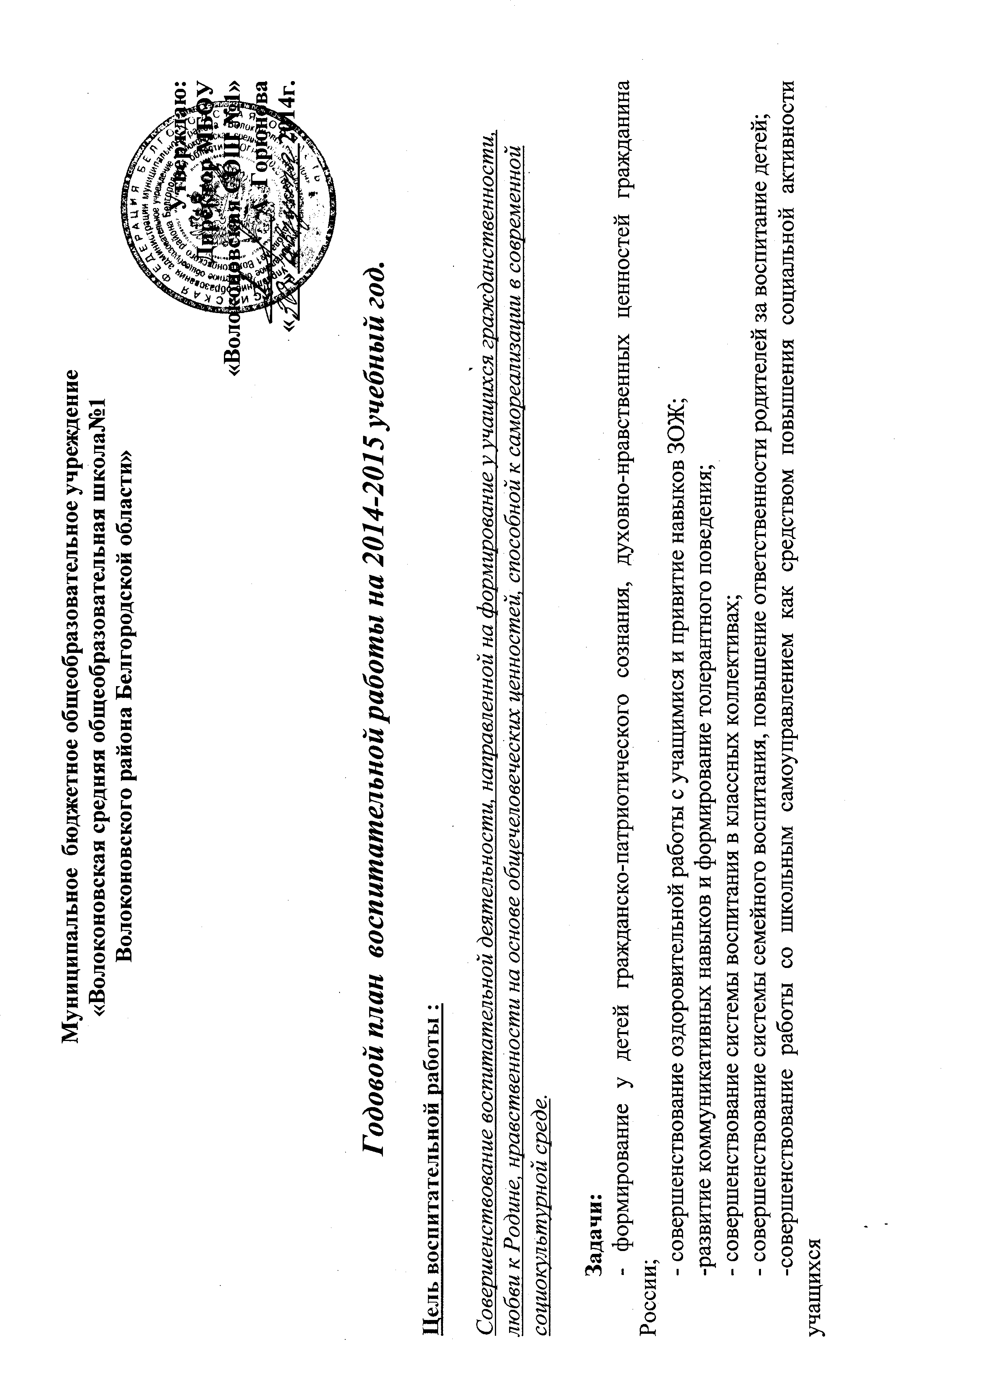

Основными ценностными категориями воспитательной системы школы являются

Красота
Патриотизм
Культура Гармония
Истина

Созидание
Семья

Гражданственность
Отечество
Дружба

Добро
Знания

Главные направления воспитательной работы:

- «Толерантность –образ жизни»
- Формирование ценности гражданственности и патриотизма
- «Законопослушный гражданин»
- «Мое здоровье - мое будущее». Формирование ценности здоровья и здорового образа жизни
- «Мой мир и мое окружение». Формирование духовно-нравственных ценностей
- «Семья - моя главная опора». Формирование ценностей семьи

Календарный годовой план воспитательной работы

№ п-п | Мероприятия | Сроки проведения | Целевая  аудитория | Ответственные
 | День Знаний. Общешкольная линейка.  Урок - посвященный 10-й годовщине трагических событий в г. Беслане | 01.09.2014 | 1-11классы | Зам. дир. по ВР классные руководители
 | Декада дорожно-транспортной безопасности, акция «Внимание –дети» | 01.09 -30.09.14 | 1-11 классы | Зам. дир. по ВР классные руководители
 | День здоровья «Я выбираю спорт» | 06.09.2014 | 2-11 классы | Учителя физкультуры
 | Всероссийский урок мужества, посвященный 100-летию начала Первой мировой войны | сентябрь | 1-11 классы | Зам. дир. по ВР классные руководители
 | .Комплектование факультативов, кружков, секций, объединений, спец. групп) | 02.09.- 15.09.2014 | 1-11 классы | Зам. дир. по ВР
 | Организация дежурства учащихся по школе | 01.09.- 6.09.2014 | 2-11 классы | Зам. дир. по ВР
 | День Пожилого человека  тематические классные часы | 1.10.2014 | 1-11 классы | Зам. дир. по ВР  Классные руководители
 | Праздничный концерт, посвящённый Дню Учителя | 5.10.2013 | 1-11 классыы | Зам. дир. по ВР
 | экскурсионный день по родному поселку | Октябрь | 1-11 классы | Классные руководители
 | Урок мужества, посвященный Вхождению Крыма в Севастополь в состав РФ | Октябрь | 1-11 классы | Классные руководители
 | Праздник Осени в начальной школе для 2 -11х классов | Ноябрь | 1-11 классы | классные руководители
 | 700-летию со дня рождения преподобного Сергия Радонежского | ноябрь | 1-11 классы | Учителя православной культуры
 | .Праздник первоклассников | ноябрь | 1 классы | Зам. дир. по ВР  Ст. вожатая
 | 16.11.День Толерантности  - Проведение Недели толерантности Международному Дню толерантности  - Тематические классные часы  - Конкурс детского творчества (рисунков, стихов) – «Сказки народов мира»» в 1-6 классах  - Конкурс классных газет – «Многонациональная Россия» в 7-8-классах  - Устный журнал для учащихся 9-11 классов «Знаменитые иностранцы в России»  - Классный час, посвященный проблемам миграции в России, (к Международному Дню мигранта – 18 декабря | 16-23.11.2014 | 1-11 классы | Зам. дир. по ВР  Ст. вожатая  классные руководители
 | конкурса лидеров детских общественных объединений «Как вести за собой» | Ноябрь | 9-11 классы | Зам. дир. по ВР  Ст. вожатая
 | Участие в районном проекте Дебаты для старшеклассников «Мои права и обязанности | Ноябрь | 9-11 классы | Зам. дир. по ВР  Ст. вожатая
 | Всемирный день Матери  Мероприятия, посвященные Дню матери в России (30 ноября)- тематические классные часы, участие в районных и городских конкурсах. | 27.11-30.11.2014 | 1-11 классы | Ст. вожатая  классные руководители
 | Конкурс чтецов, посвященный Дню Матери в рамках общешкольного фестиваля детского творчества | 30.11.14 | 1-11 классы | Учителя русского языка и литературы
 | Концерт учащихся 2 классов «Мама – главное слово на Земле» | 30.11.2014 | 3 классы | Кл. руководители
 | Всемирный День борьбы со СПИДОМ (участие в школьных и районных акциях) | 1.12.2014 | 9-11 классы | Кл. руководители
 | Международный день инвалидов  Тематические классные часы, посвященные международному Дню инвалидов | 3.12.2014 | 1-11 классы | Кл. руководители
 | Классный час, посвященный проблемам миграции в России (к Международному Дню мигранта – 18 декабря) | 18.12.2014 | 1-11 классы | Классные руководители
 | Неделя прав человека – Тематические классные часы | 10-17.14 | 1-11 классы | кл. руководители
 | Смотр- конкурс на «Лучший Новогодний кабинет» | 13-14.12.2014 | 1-11 классы | Зам директора по ВР
 | Новогодние праздники по параллелям | 24-28.14 | 1-11классы | Отв. класс
 | Карнавал сказочных героев | Декабрь  21.12.2014 | 5-7 классы | Кл. руководители
 | Операция «Каникулы» | январь |  | Шарикова Л.А.  Разинкова О.В.  классные руководители
 | Классные часы, посвященные Дню освобождения п. Волоконовка | январь |  | классные руководители
 | 23.02 День Защитника Отечества  Уроки Мужества ко Дню защитника Отечества | 20-22.02.2015 | 1-11 классы | Классные руководители
 | Рыцарский турнир для мальчиков 9-10 классов | 21.02.2015 | 5-8 классы | Отв. класс
 | Конкурс военной песни в 5-8 классах, посвященный 71-годовщине Победы в ВОВ | февраль |  | Шарикова Л.А.  Рыкалова Е.Н.  классные руководители
 | «Веселые старты», посвященные Дню Защитника Отечества | 21.02.2015 |  | Учителя физкультуры  Классные руководители
 | Праздник «Широкая Масленица» в 1-4 классах | 11-17.03.2015 | 1-4 классы | Классные руководители
 | Театрально-экскурсионный день | Март | 1-11 классы | Классные руководители
 | .Праздничный концерт, посвященный международному женскому дню | 7.03.2015 | 1-11 классы | Шарикова Л.А.  Рыкалова Е.Н.  классные руководители
 | Игра-викторина «Я - белгородец» | 15.03.15 | 7 | Классные руководители
 | Книжкина неделя | 17.03-21.03 2015 | 1-11 классы | Буцаева О.П.
 | . Всероссийский День Здоровья –  «День защиты детей» | 7.04.2015 | 1-11 классы | Учителя физкультуры  классные руководители
 | День Космонавтики –  Выпуск общешкольной газеты  Тематические классные часы и мероприятия | 12.04 2015 | 1-11 классы | Классные руководители
 | Всемирный День Культуры  Театрально- экскурсионный день | 15.04.2015 | 1-11 классы | классные руководители
 | Конкурс чтецов, посвященный Дню Культуры | 15 апреля | 1-11 классы | Учителя русского языка и литературы.
 | Тематические классные часы посвященные Международному Дню Земли  Конкурс рисунков, поделок и плакатов. | 22.04.2015 | 1-11 классы | классные руководители  Учителя-предметники
 | Конкурс “Мисс Весна”. Для девушек 9-10 классов | Апрель | 8-10 классы | Отв. класс
 | Смотр- строя и песни посвященный 69годовщине Победы в Великой отечественной войне | Апрель | 1-11 классы | Зам. дир по ВР  Кл. руководители
 | День Победы  Торжественная линейка Встреча с Ветеранами ВОВ | МАЙ | 1-11 классы | Зам. дир по ВР  классные руководители
 | День семьи  Тематические классные часы и мероприятия совместно с родительскими активами классов |  | 1-11 | классные руководители  Педагоги доп. образования
 | «До свидания, первый учитель» - праздник для выпускников 4 классов начальной школы | 24.05.2015 | 4 | классные руководители
 | «Последний звонок» в 9-х и 11 классах | 26.05.2015 | 1-11 кл | Замдиректора поВР  классные руководители 9-х классов
 | - Линейки по параллелям. Подведение итогов.  Награждение учащихся | 28.05.2015 | 1-3  5-10 | Зам. дир по ВР  классные руководители
 | - Торжественная церемония вручения аттестатов учащимся 9-х классов и 11 классов | июнь | 9 и 11 | Зам. дир по ВР  классные руководители 9-х и 11х классов

